PRESSEHEFT

BIRTA

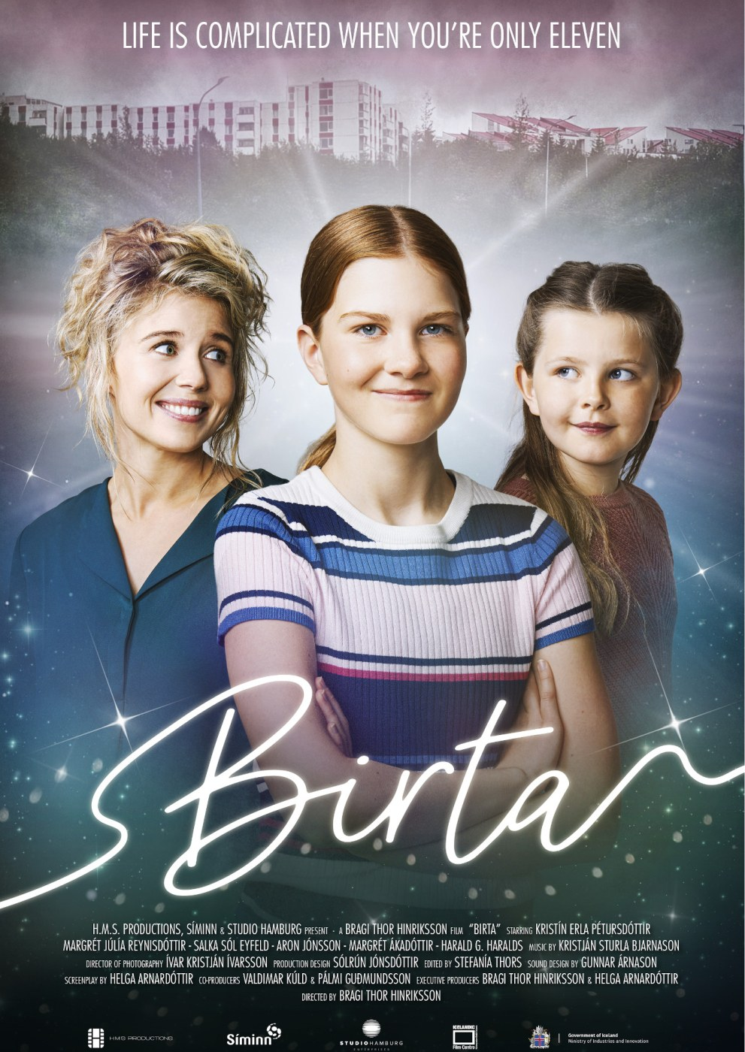

Kinostart: 01.12.2022

Der Filmverleih GmbH – Eisenbahnstrasse 22a
70376 Stuttgart

www. der -filmverleih.de

BIRTA

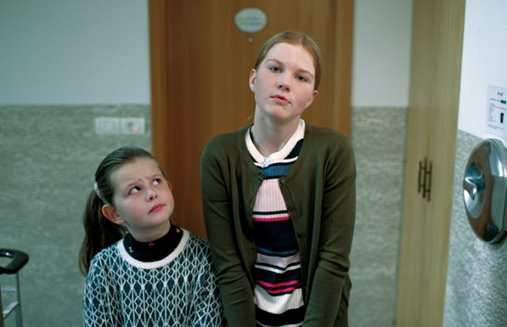
Die starke und verantwortungsbewusste Birta sucht nach Möglichkeiten, mit verschiedenen abenteuerlichen Methoden Geld zu beschaffen, nachdem sie ihre Mutter am Telefon belauscht hat, die sich Sorgen über eine finanzielle Krise macht und das Weihnachtsfest der Familie nicht bezahlen kann. Aber das ist gar nicht so einfach, wenn man erst elf Jahre alt ist.
Eigentlich arbeitet Birtas Mutter andauernd, aber irgendwie fehlt es trotzdem ständig an Geld. Zum Beispiel für neue Turnschuhe, die Birta, der Star der Handballmannschaft, so dringend braucht. Und dann bekommt Birta auch noch mit, wie ihre Mutter am Telefon davon erzählt, dass sie nicht weiß, woher sie dieses Jahr das Geld für ein ordentliches Weihnachtsfest nehmen soll. Birta nimmt sich etwas vor: Sie selbst will das Geld auftreiben und Weihnachten retten. Aber wie verdient man 100.000 Kronen, vor allem, wenn man erst elf Jahre alt ist? Zum Glück ist sie nicht auf sich allein gestellt.

Ihre kleine Schwester Kata nervt zwar manchmal, aber wenn es darauf ankommt, halten die beiden zusammen. Nachbarsjunge Kim und die alte Gréta haben auch ein paar Ideen. Manche davon sind ganz schön abenteuerlich, und richtig nach Plan läuft nichts. Überhaupt: Geld und Glück, wie hängt das zusammen? Keine einfache Frage. Ein Film, der den kleinen und größeren Widrigkeiten des Lebens so unerschrocken entgegentritt wie seine willensstarke Heldin.

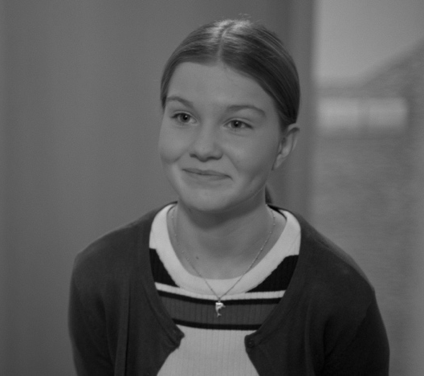
Island 2021, Regie: Bragi Þór Hinriksson Drehbuch: Helga Arnardóttir Kamera: Ívar Kristján Ívarsson Darsteller: Kristín Erla Pétursdóttir (Birta), Margrét Júlía Reynisdóttir (Kata), Salka Sól Eyfeld (Mutter), Bjarni Snæbjörnsson (Bjarki) Produzenten: Bragi Þór Hinriksson, Helga Arnardóttir,Produktion: H.M.S, , lz. 85 Min. FSK: wird beantragt ab 6 Jahren

Festivals:
- Giffoni CFF 2021
- Schlingel CFF Chemnitz 2021 (awarded),
- Cinekid Amsterdam 2021
- KiKiFe CFF Schwäbisch Gmünd 2021, (awarded)
- Nordic Filmdays Luebeck 2021
- Just Film Tallinn 2021
- Castellinaria CFF Bellinzona 2021
- Kinokino Zagreb 2021
- Oulu CFF 2021
- Belmont CFF 2022

Schlingel CFF Chemnitz 2021
DIAMANT – Preis für den/die beste(n) Kinderdarsteller:Inn
Kristim Erla Pétursdóttir als Birta in BIRTA
Island, 2021

KiKiFe CFF Schwäbisch Gmünd 2021
Preis der Kinderfilm Jury für den/die beste(n) Kinderdarsteller:Inn
Margrét Júlía Reynisdóttir als Kata in BIRTA
Island, 2021

Regie: Bragi Þór Hinriksson
Bragi Þór Hinriksson, geb.1974, legte nach Kurzfilmen und einer TV-Serie mit „Sveppis große Rettungstat“ (NFL 2010) sein Debüt vor. Es folgten weitere „Sveppi”-Filme, die auch bei den NFL gezeigt wurden (2011,2012, 2015). Auch sein Kurzfilm „Heilabrotinn“ (2013) und die Spielfilme „Face toFace“ (2016), „Loforð“ (2017) sowie der vielfach ausgezeichnete „Die Falken – Alle für einen“ (2018) waren auf
dem Festival) NFL) zu sehen.

Drehbuch - Helga Arnardóttir

Helga Arnardóttir ist seit 2002 sowohl als Journalistin als auch als Nachrichtensprecherin und Moderatorin für das größte investigative journalistische Fernsehprogramm in Island tätig. Als erfahrene Reporterin hat sie für die beiden bestehenden Nachrichtensender in Island, RUV und Channel 2, gearbeitet.

Im Jahr 2012 erhielt sie den isländischen Pressepreis für die Entdeckung der Tagebücher eines ehemaligen Häftlings im größten ungelösten Mordfall Islands aus dem Jahr 1974, dem Guðmundar-og Geirfinnsmál. Nach ihren Enthüllungen wurde der Fall nach 40 Jahren wieder aufgerollt, und fünf an dem Fall beteiligte Personen wurden später entlastet. Darüber hinaus hat Helga Fernsehserien über vermisste Personen in Island und ungelöste Verbrechen (Channel 2), eine Dokumentation über den Fall GG (RUV) und eine Dokumentar-Fernsehserie über Islands berühmteste Komikerin (RUV) gedreht.

Helga Arnardóttir hat einen MA-Abschluss in Internationalem Journalismus von der City University of London und einen BA-Abschluss in Französisch und Politikwissenschaften von der Universität Island.

Helga Arnardóttir schrieb 2019 das Drehbuch zu Birta und veröffentlichte im selben Jahr ihr erstes Kinderbuch. Derzeit schreibt sie ein Drehbuch für einen Thriller nach dem Buch Disturbed von Íris Ösp Ingjaldsdóttir und entwickelt eine Krimiserie, die auf ihren Erfahrungen als investigative Kriminalreporterin basiert.

Kristín Erla Pétursdóttir (Birta)

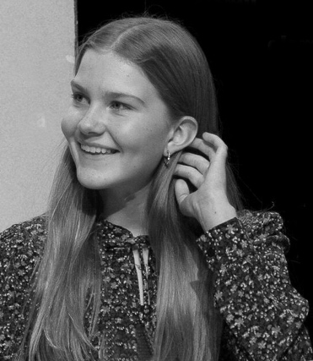
Für die 13jährige Kristín Erla Pétursdóttir war die (Haupt)-Rolle der Birta ihr Debüt als Schauspielerin. Sie wurde für diese Rolle beim Kinderfilmfestival Schlingel als beste Kinderdarstellerin ausgezeichnet.

Margrét Júlía Reynisdóttir (Kata)

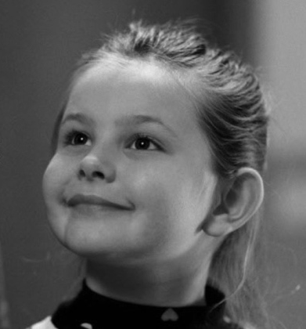
Auch für die 8jährige Margrét Júlía war die Rolle der Kata ihr Debüt als Schauspielerin. Sie wurde beim Internatio-nalen KinderKinoFestival in Schwäbisch Gmünd für diese Rolle als beste Kinderdarstellerin ausgezeichnet.

Salka Sól Eyfeld (Mutter)
Salka Sól Eyfeld (geboren 1988), auch Salka Sól genannt, ist eine isländische Sängerin, Schauspielerin, Synchronsprecherin, Radiomoderatorin und TV-Moderatorin. Sie ist in Island bekannt als Frontfigur der Bands AmabAdamA und Reykjavíkurdætur und für ihre Rolle als Soffía in der isländischen Fernsehserie Trapped.

Filmografie - Kino:

- Birta 2021
- Fullir Vassar 2018

TV:

- Áramótaskaup 2020 2020
- Trapped (2016-2019

Bjarni Snæbjörnsson (Bjarki) ist ein isländischer Schauspieler. Er schloss 2007 sein Schauspielstudium an der isländischen Akademie der Künste mit einem BFA-Abschluss ab. Seitdem hat er viel Bühnenerfahrung in klassischen Dramen, Komödien, Musicals, Avantgarde-Performances und Unterhaltung sowie in Fernsehsendungen, Werbespots und Filmen gesammelt.
Er hat in allen großen Theatern Islands gespielt: Stadttheater Reykjavík, Theatergesellschaft Akureyri und Nationaltheater, aber auch in unabhängigen Theatergruppen. Ebenso hat er n Fernsehserien wie Hi Jack, Stella Blómkvist, Manners und Ordinary People mitgespielt. Außerdem arbeitet als Synchronsprecher für Werbung und Animationsfilme.

Bjarni ist ausgebildeter Sänger und tritt regelmäßig bei verschiedenen privaten und öffent-lichen Veranstaltungen auf, zum Beispiel in Bühnenmusicals und mit dem North Iceland Synfonic Orchestra.

Filmografie- Kino:

- Birta (2021)
- Aftersight (2021)
- Family Reunion (006)

TV:
- Stella Blómkvist (2017-2021)
- Venjulegt fólk (2018–2021)
- Mannasiðir (2018–2018)
- Áramótaskaup 2015 (2015)
- Hæ gosi (2010–)
